Sortie dans Éragny

On fait ce travail avec Mme Bauduin, Mme Laisney et Mme Voyron.

Pourquoi: On a fait cette sortie parce que on devait reprendre un livre de Charles Perrault pour en faire le nôtre en atelier artistique. On est aussi allé faire cette sortie pour prendre des photos d’Eragny qui vont nous inspirer et ensuite recréer nos lieux avec les caractéristiques de ces lieux.

Où: Cette sortie était dans Eragny, on est passé par les Dix Arpents, la Challe, on est aussi passé par le lavoir, l’Oise et aussi par Eragny village .

Qui : Cette sortie a été pour les 6ème A et les professeurs.

Quoi : On est allé dans Eragny avec des tablettes, un pique-nique, des feuilles, des crayons et des gommes.

Quand: On est parti à 12h09 pour revenir 16h45.

Comment : On a fait cette sortie cette sortie à pied dans tout Eragny sur un sujet de travail en atelier artistique. Pendant cette sortie, nous avons utilisé des tablettes pour prendre des photos d’Eragny pour nous donner des idées. Pour changer le conte de Charles Perrault. Pendant la sortie on était à pied et il faisait beau.

Matys : J’ai adoré cette sortie parce que ont s’est balader dans Eragny.

Nikerve : j’ai aimé la sortie avec Mme Voyron ,Mme Bauduin, Mme Laisney

Emy : J’ai apprécié cette sortie parce que cette sortie nous permettait de prendre des photos, dessiner… J’ai aussi apprécié parce qu’on pouvait se connaître un peu mieux, on faisait cette sortie pour un grand projet qui va durer toute une année. Ensuite cette sortie nous permettait de connaître un peu mieux Eragny, pour moi aussi c’était un amusement au lieu d’une sortie pour le travail.

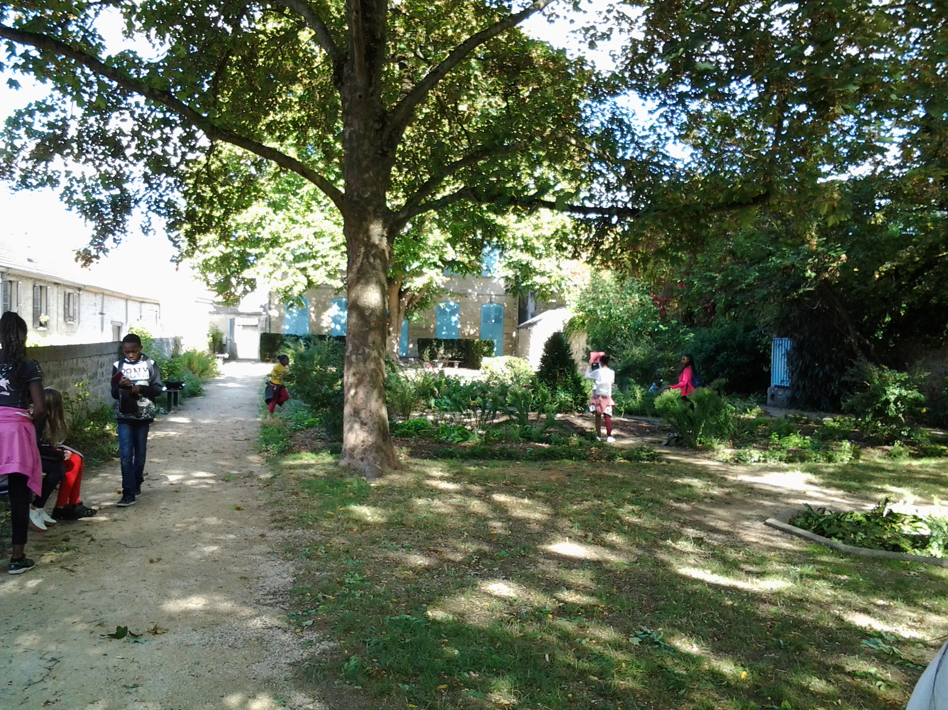La maison de Bernardin de St Pierre
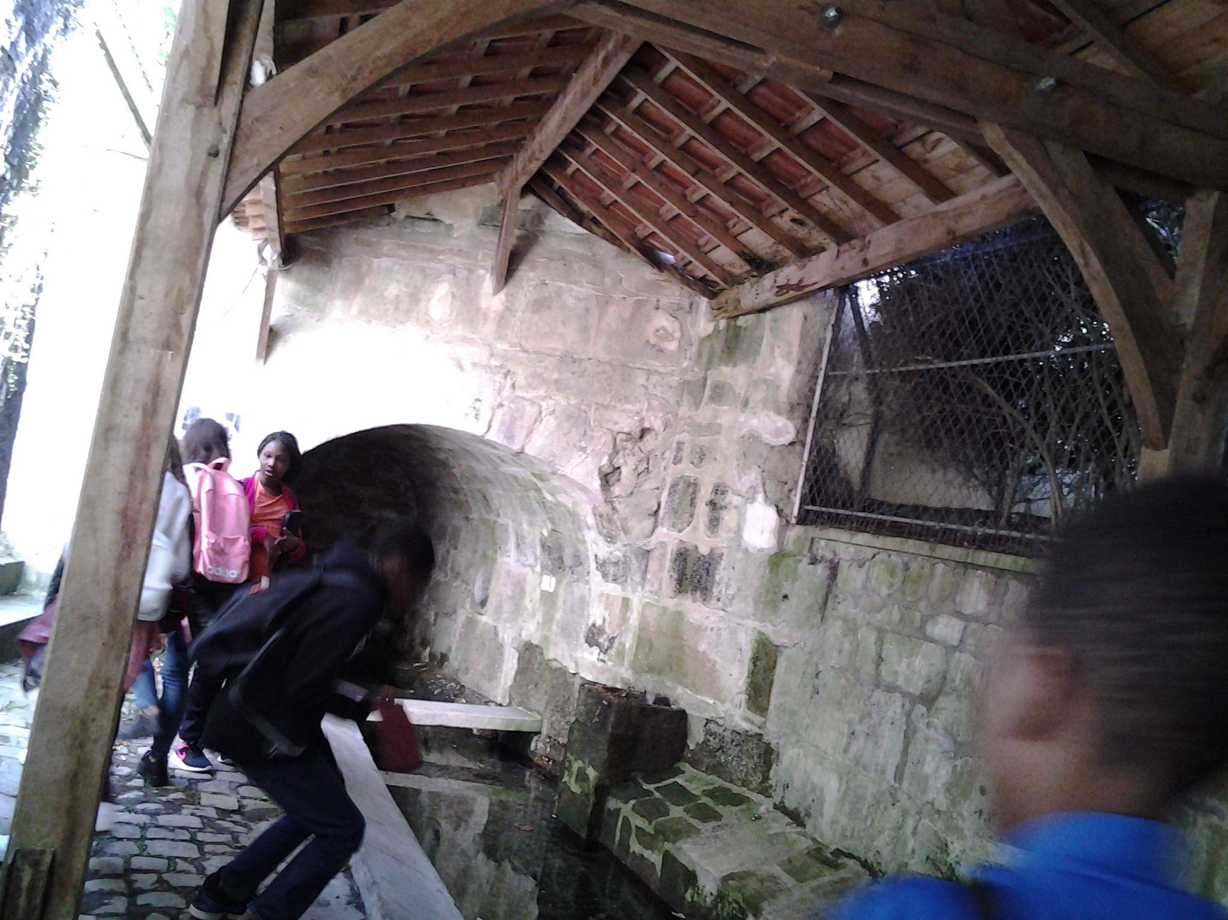Le lavoir

Emy, Fayçal, Lucas, Matys, Nikerve

